»HEY ALTER« -ALTE RECHNER FÜR JUNGE LEUTE

LAUDA spendet Hardware an Taubertäler Initiative

Lauda-Königshofen, 22. November 2022 – Welch wichtige Rolle für Kinder und Jugendliche der Zugang zum Internet spielt, zeigten spätestens die letzten beiden Corona-Jahre überdeutlich. Die Digitalisierung des Schulsystems hinkt an vielen Stellen den Ansprüchen und Notwendigkeiten unserer Zeit und Gesellschaft weit hinterher. Daher ist es der LAUDA DR. R. WOBSER GMBH & CO. KG ein großes Anliegen, diesen Prozess zu unterstützen. Mit gebrauchter Hardware in Form von zehn Notebooks, sechs PCs und drei Monitoren beteiligte sich LAUDA an der Initiative »Hey Alter« -alte Rechner für junge Leute. Stefan Heidrich, der die Initiative ins Taubertal geholt hat, sammelt gebrauchte Hardware bei Unternehmen, Institutionen und auch von privaten Haushalten, überarbeitet diese bei Bedarf und verteilt sie an Schülerinnen und Schüler, die bislang nicht oder nur eingeschränkt an E-Learning oder Homeschooling teilnehmen konnten. So wird Kindern und Jugendlichen zu mehr Chancengleichheit verholfen.

»Der Zugang zu digitalen Angeboten und Informationsquellen ist absolute Voraussetzung für die Partizipation innerhalb unserer Gesellschaft – und gleichzeitig auch Voraussetzung, um gezielt Bildungsangebote wahrnehmen zu können. Es ist sehr nachteilig, dass die Hürde für den Eintritt in den Arbeitsmarkt durch einen Mangel an Hardware noch weiter nach oben gesetzt wird«, sagt Dr. Gunther Wobser, Geschäftsführender Gesellschafter von LAUDA. »Neben dem Aspekt der Nachhaltigkeit ist uns der Gedanke der Förderung der Chancengleichheit auf diesem Gebiet besonders wichtig, unsere Wirtschaft braucht gerade jetzt dringend junge, gut ausgebildete Nachwuchskräfte, auch wir bei LAUDA.« Stefan Heidrich ist froh über so viel Zuspruch seitens der Unternehmen: »Meine Initiative kann ich zwar durch meine Arbeit füllen und vorantreiben, am Leben halten kann ich sie aber nur durch solche Spenden und das Verständnis für die Wichtigkeit und Dringlichkeit des Projektes.«

Mehr Informationen zur Initiative finden Sie unter www.heyalter.com/taubertal.

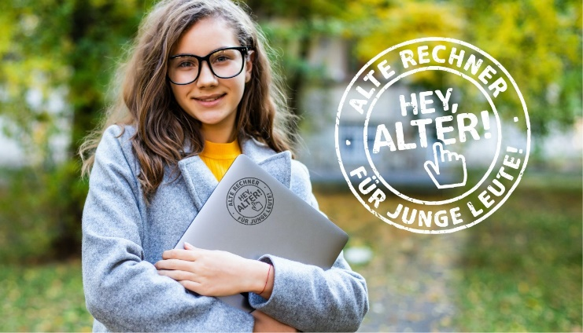  Hey Alter – Alte Rechner für junge Leute © www.heyalter.com | 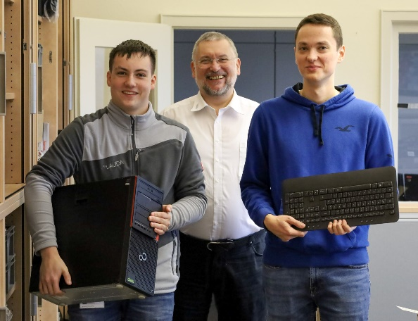  Fleißige Helfer für eine gute Sache: der Auszubildende Lukas Weis, IT-Leiter Martin Rothaler sowie Pascal Riegler aus der IT-Abteilung von LAUDA (Foto, Robert Horn ©LAUDA)

Wir sind LAUDA – Weltmarktführer für exakte Temperaturen. Unsere Temperiergeräte und -anlagen sind das Herz wichtiger Applikationen und leisten so einen Beitrag für eine bessere Zukunft. Als Komplettanbieter gewährleisten wir die optimale Temperatur in Forschung, Produktion und Qualitätskontrolle. Wir sind der zuverlässige Partner für Elektromobilität, Wasserstoff, Chemie, Pharma/Biotech, Halbleiter und Medizintechnik. Mit kompetenter Beratung und innovativen Lösungen begeistern wir unsere Kunden seit über 65 Jahren täglich neu – weltweit.

Im Unternehmen gehen wir stets den entscheidenden Schritt voraus. Wir fördern unsere Mitarbeitenden und fordern uns immer wieder selbst: für eine bessere Zukunft, die wir gemeinsam gestalten.

Pressekontakt
Für die Presse stellen wir sehr gerne aufbereitete Informationen über unser Unternehmen, die LAUDA FabrikGalerie und unsere Projekte im Bereich Innovationsförderung, Digitalisierung und Ideenmanagement zur Verfügung. Wir freuen uns auf einen offenen Austausch mit Ihnen – sprechen Sie uns an!

CLAUDIA HAEVERNICK ROBERT HORN
Leiterin Unternehmenskommunikation Unternehmenskommunikation
T + 49 (0) 9343 503-349 T + 49 (0) 9343 503-162
claudia.haevernick@lauda.de robert.horn@lauda.de

